一篇美媒报道震碎了反对派的玻璃心

原创 有里儿有面 [有理儿有面](javascript:void(0);)

**有理儿有面**

微信号 youli-youmian

功能介绍 你说是不是

2020-03-03[原文](https://mp.weixin.qq.com/s?__biz=Mzg3MjEyMTYyNg==&mid=2247489248&idx=1&sn=c3312abcdf156ec1c2bbf2d2032f241b&chksm=cef54295f982cb83ea42f2f3112f502f89681c492134d1b96fa110fe11649bb6eb2836187d69&scene=27#wechat_redirect&cpage=83) 发表于

收录于合集



前几天，出了件稀罕事。河童黄之锋突然在脸书上指责其美爹媒体刊登的文章，认为这是一篇奇文、记者明显抱有成见，并沮丧的表示外国的月亮从来不是特别圆，跟国际社会的“工作”显得更加重要，又急忙跑到推特上向外国“友人”解释文章的不妥之处……

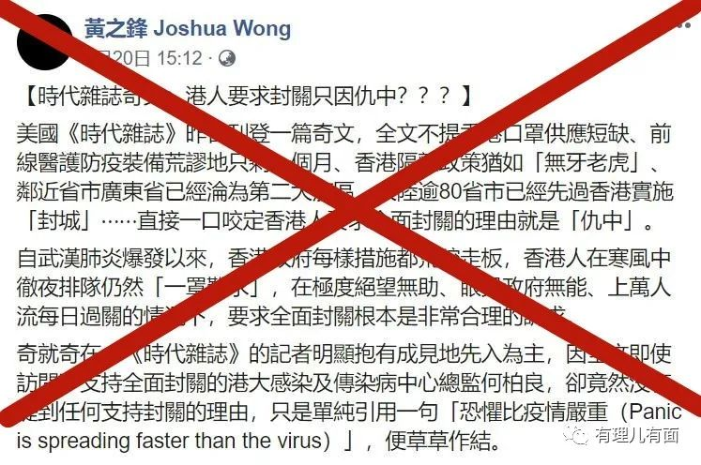

看了一下这篇刊登在美国《时代》杂志的文章，题目叫《冠状病毒暴露了香港抗议活动丑陋的一面》，对疫情在香港发生后，反对派策划上演的逼迫“全面封关”示威游行、黑医护罢工、暴徒炸弹袭击、“黄店”揽客等种种吊诡操作进行了平实客观的反映，最后的结论是香港“抗争者”在疫情中的表现，暴露了一个他们试图淡化的肮脏秘密：“封关”是因为仇中、反中。

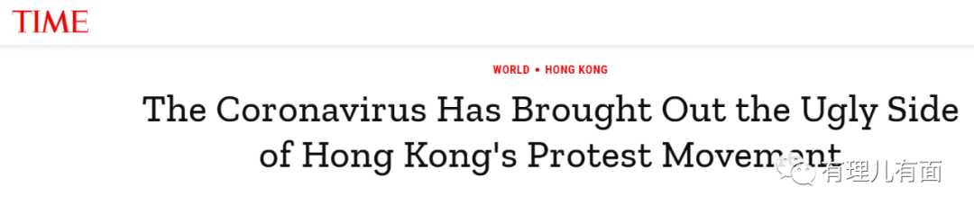

黄之锋在社交平台极力的“喊冤”疾呼，也得到很多香港和外国网友的“热烈”回应，“哈哈，你就是仇中老大，没有之一”，“现在生活在广东的大多数人都在尽力战胜这种病毒。在一个团结是如此重要的时刻，香港的黄色经济圈却在鼓励种族隔离，这与他们所代表的理想背道而驰”，“以新冠疫情为由趁机封闭的自私目的，这和他们对中国以遣送犯人回国为由修改法律的道理不一，体现了香港人的双重标准”。

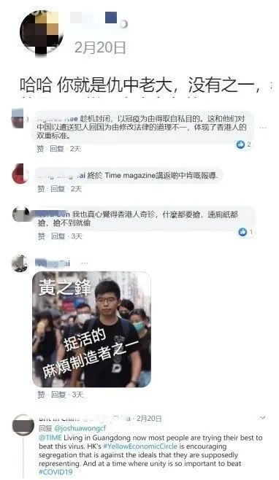

媒体报道和如此多的“柯南”，一下看穿了事情的本质，特别是被美爹和国际社会当面揭穿，这让香港反对派情何以堪？



反对派一直半遮半掩的，就是在此次新冠疫情中表现出的“借疫谋乱”、“借疫谋独”。有理哥最近也写过此类文章，今天结合对香港社会的观察再作一回顾和分析。

从去年6月至今的修例风波，让民怨载道、社会动荡，暴力“抗争”越来越不得民心。反对派持续丑化特区政府、恶炒“警暴”、妖魔化内地的伎俩，已然“后劲不足”，世界上大部分国家和地区也厌烦了这群“政治巨婴”的闹剧。

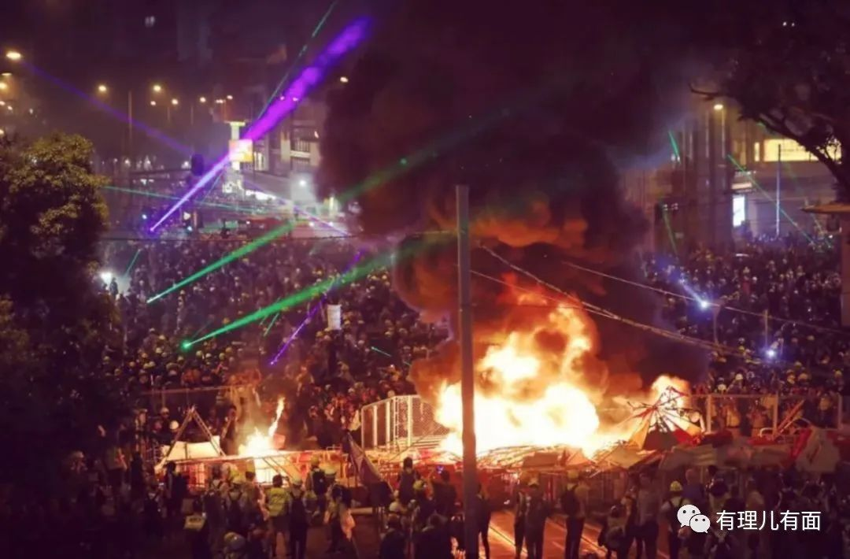

在此情况下，疫情的爆发让反对派看到了希望，想借防疫问题激化民众反政府的情绪，妄图延续修例风波的热度。他们改变了之前反对派政党和激进分子在前台“抗争”的策略，变为反对派幕后策划和站台，把新工会推至前线，“勇武派”作为暴力工具配合，将公共卫生事件政治化，试图割裂香港与内地的关系，削弱中央政府对香港的管治权，并呈现出几个特点。

**政治诉求从“抗争”“抗疫”上升到“港独”。**反对派假借“为民请命”，操纵“封关”、“邻避”、“接回滞外港人”等议题，诋毁特区政府“无视港人生死”，严重影响其公信力。以“口罩荒”为主牌，通过联署请愿、提出质询、炮制谣言等手段煽动民怨，并辅以筹集、派发防护物资等方式笼络人心，不断发酵“港人自救”、“香港钱救香港人”等民粹思想；以防疫场所影响健康为由主打“邻避牌”，区议员在台前推动，裹挟民众几乎日日到检疫中心、指定诊所进行“多点开花”的示威活动；针对社会关注的滞外港人群体，反对派一边要求接回，一边又反对政府的隔离举措，处处为政府设置难题；特别是以抗击疫情捆绑其政治诉求，妄图强势逼迫特区政府“全面封关”，形成事实上的“香港独立”。

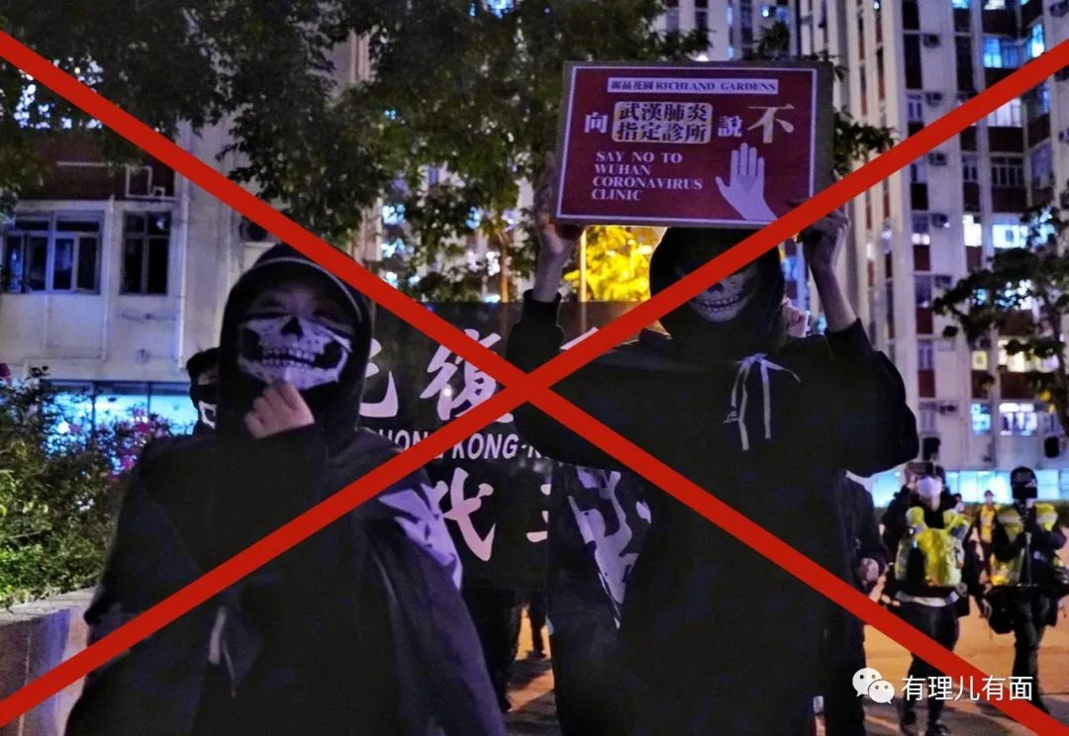

此外，叛国乱港的头面人物黎智英、李柱铭在《苹果日报》等黄媒配合造谣，恶意污蔑内地疫情是“政治黑暗”，抹黑“一国两制”，传播“反中仇中”，操纵舆论由“反修例、反港府”向“反内地、反中央”发展。

**为了选战夺权，拓展范围培养“新”势力。**在疫情中率先发起罢工的是医护界新工会“医管局员工阵线”，他们宣称“罢工救港”，实则无视医疗服务和病患诉求，以市民生命安全为政治筹码，企图弱化防疫治疗能力，并将造成病人不治身亡的恶果推给政府背锅，工会实际操控人罗卓尧的背景关系、“职工盟”的站台和罢工操作手法，都显示了反对派在背后作祟，并呈现了其冷血、自私、牺牲民众福祉的一贯属性。

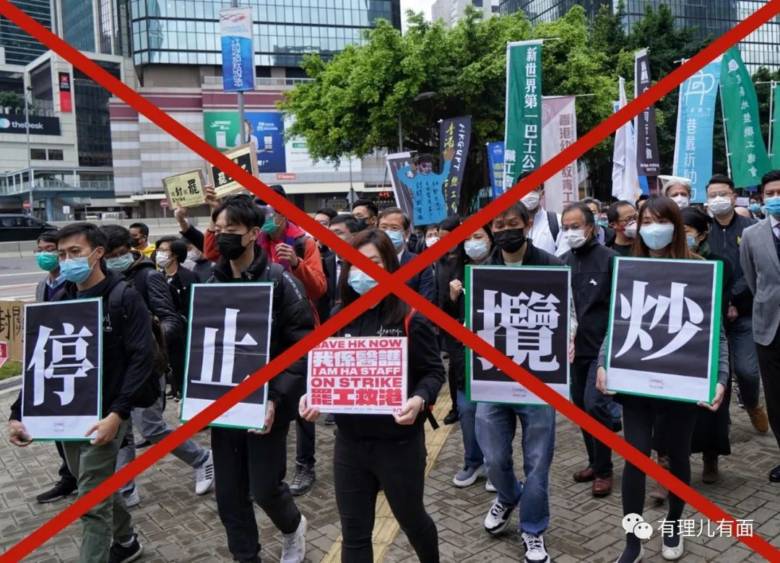

2月9日，“建筑地盘职工总会”以改善防疫措施为由煽动罢工；2月11日，“社福联合阵线”借口罩短缺发动罢工；“香港旅游业革新总工会”、“教育同行阵线”、“港铁新动力”、“白领同行工会”等反对派新工会都表示有意跟进，以制造大规模的罢工掣肘特区政府防控疫情的努力。其实，反对派趁疫情发动罢工，一方面是借污蔑特区政府防疫不力，煽动不满情绪、造成社会分化，另一方面则是大肆渗透各领域，吸收壮大新工会力量，继区议会控制18区中的17个后，提前布局立法会选举。截至目前，反对派推动新成立或筹组、筹备中的工会已有60余个，妄图以此捞取立法会功能组别选票，伺机在立法会夺权。

**极端暴力活动加速“去功能化”。**在区议会选举之后的政治环境改变、民众期盼社会重回正轨的强烈呼声以及香港警队重拳打击整治等诸多因素的影响下，香港规模性的暴乱活动已经陷入低潮。黑暴势力为了保持自身在社会的政治张力，维持修例风波的能量热度，弱化香港为中国发展提供金融服务、创新科技等层面的功能，暴力活动已呈现“快闪式”、“野猫式”特征，并向恐怖行为转变。

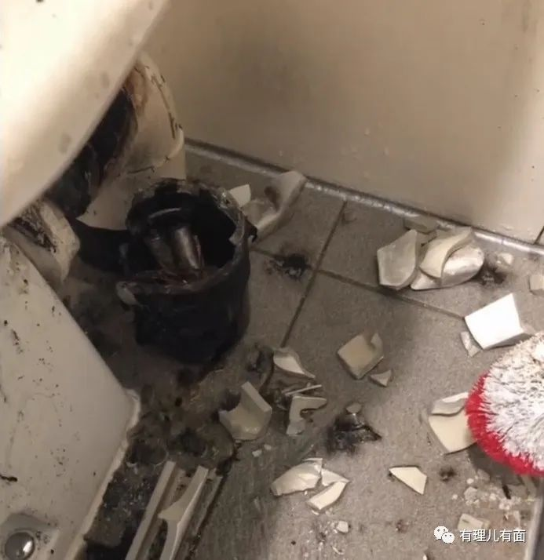

此次疫情中，勇武组织在反对派指挥下，以排斥内地人员、要求“全面封关”为由，在口岸、车站、医院、警署等地，连续制造了多起爆炸案件和汽油弹袭击事件，刻意营造恐怖氛围，形成寒蝉效应，撕裂两地关系；以“邻避”示威活动为掩护，在近期天水围、葵涌、黄大仙等多次抗议指定发热诊所的游行中，暴力袭击有关诊所，持续进行聚集滋扰和堵路、纵火等破坏活动；为了制造社会恐慌，暴徒还在公共场所多次假装感染者“病发”晕倒，并以“诈弹”为名报假警，据不完全统计，近一个月警方接到至少20起针对港铁、医院等地的涉爆炸品虚假报案，以此干扰正常的社会运行和警方执法；鼓吹“黄色经济圈”，攻击破坏“红色”和“蓝色”商铺，试图在社区层面排除内地背景的商业机构，推动“去中国化”，以此夯实“港独”社会和经济基础。

除此以外，**反对派还继续充当西方反华势力的“马前卒”，**积极勾连美西方反华政客、非政府组织、媒体，借新冠病毒造谣抹黑中国政治制度，炮制制裁人员名单，窜访相关国家意图推动通过类似美国出台的《香港人权与民主法案》。最近反对派议员许智峯、岑敖晖和“香港众志”的黄奕武等人，就组团跑到挪威、瑞典、丹麦去鼓动北欧三国支持香港的“抗争”运动，许智峯还恬不知耻的发“喜报”，称挪威议员梅尔比已提名全体“手足”竞逐诺贝尔和平奖云云。同时，台独势力也积极介入香港，从提供资金、工具、培训、文宣等方面予以支持。此外，美驻港总领馆还以取消往来香港所有航班、撤走驻港机构和人员为威胁，施压特区政府全面关闭内地口岸，并策划安排一批防疫物资近期抵港，拟分发给反对派组织来争取民意。

2月26日特区政府以“撑企业、保就业、振经济、纾民困”为重点，出台了新一份的财政预算案和系列利民纾困措施，其中包括向18岁以上的香港永久性居民发放1万港元，以带动本地消费、纾缓市民的经济压力等措施，预计措施惠及约700万人，广大香港市民拍手叫好。

反对派当然不想特区政府抢了风光、夺了民意，但对他们而言，如何阻挠政府全民派钱，是个两难的议题。政府给市民派1万元，不论从什么角度，都难以反对，如果强加拖延，必会大失民心，但若让《预算案》顺利通过，又怕被“手足”视为软弱，更不利于立法会选举。于是，反对派议员又在立法会上演“举牌游戏”，叫嚣要求政府将派钱拨款与《预算案》分拆处理，让他们可以将《预算案》内的警队开支部分拖死，而又不用冒拦阻全民派钱之大不韪。

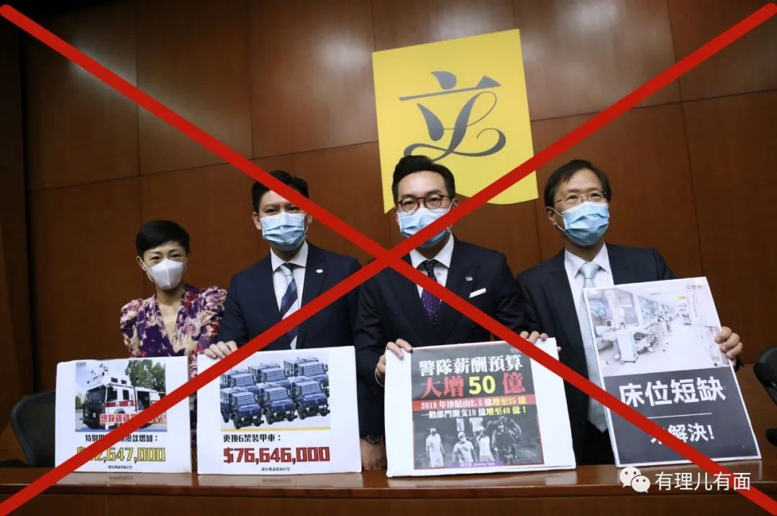

特区政府当然看穿了这帮反中乱港分子想一箭双雕的毒计，凭着充分依据毫不退让、据理力争。因为这样做不符常规，正常做法是把所有政府部门开支都纳入《预算案》，一并向立法会陈述，然后通过，没理由将其中一部分抽出。

一招不成再出一招，下一步，反对派肯定还会百般刁难，并将派钱受阻归咎政府，这样盘算，是其一贯的政治投机，与借疫谋乱如出一辙。但大多数市民都期望早日享受到特区政府的纾困红利，对任何人从中作梗都会反感。反对派自以为的高招，很可能是弄巧成拙、玩火自焚。

真是蝇营狗苟、一地鸡毛。疫情中，香港反对派的下流操作早没了底线。

2月22日、29日，香港立法会议员何君尧在社交网站连续发起了两次《此时不推23条立法，还待何时》的直播座谈会，多位爱国爱港人士参与。



从2月22日开始组织的“23条立法全民联署活动”，到3月2日凌晨，已有90多万人签名。众多香港网友表达了支持23条立法刻不容缓的迫切心情。

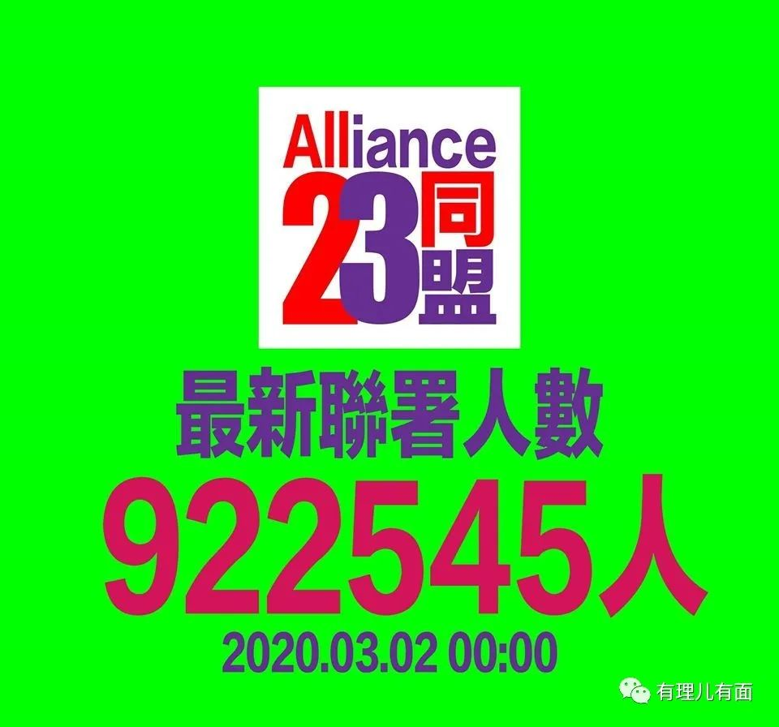

2月28日，反中乱港头目黎智英、李卓人、杨森等人，被香港警方依法拘捕。香港网友喜大普奔，还有网友开玩笑，超市的香槟会不会断货。

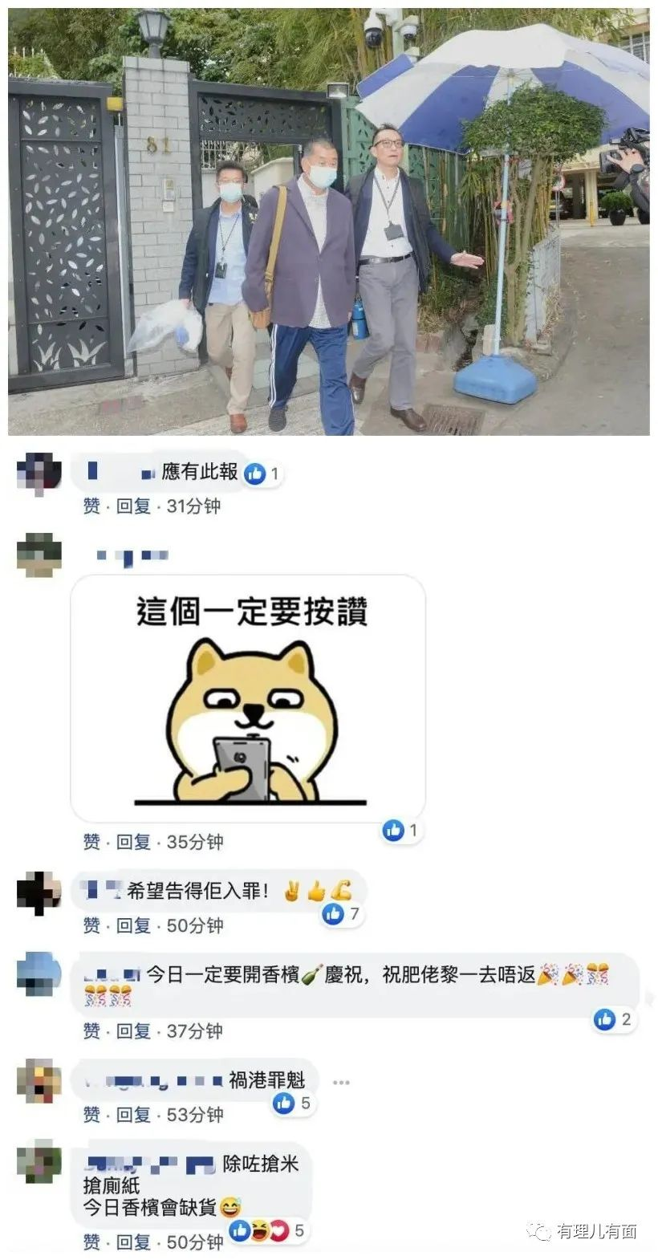

虽然以上几人后来获准保释，但3人都被落案起诉，5月5日将在香港东区法院提堂。据报道，警方在调查时已检取3人的手机，届时会申请法庭搜查令，以追查更多涉案证据。反对派以为祸乱香港后可以靠喊政治口号、操纵黄媒就能躲避法律追究，以为有西方势力撑腰就可以刑不上“黎智英”？这次看来已不可能。只有以法治力量止暴制乱，才能推动香港重回正轨，让我们拭目以待。

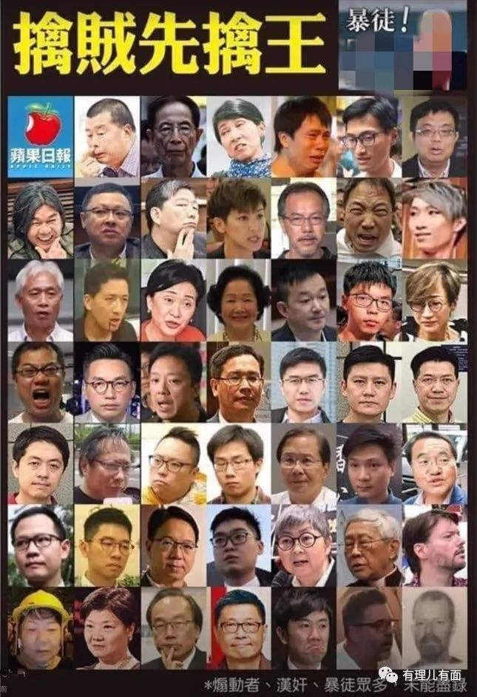

也许开头的那篇报道，也冥冥中昭示了反中乱港分子即将走向末路。在此，用一位香港网友的留言做结：香港是全球最自由最安全的地方，不容任何人去破坏，支持23条立法。





**关注公众号：**

**有理儿有面**

**理   性｜   揭   秘｜   探   讨**







有里儿有面

**微信扫一扫赞赏作者** **赞赏**

已喜欢，对作者说句悄悄话

取消

**发送给作者**

**发送**

最多40字，当前共字

 人赞赏

上一页 1/3 下一页

长按二维码向我转账

受苹果公司新规定影响，微信 iOS 版的赞赏功能被关闭，可通过二维码转账支持公众号。

### 精选留言

用户设置不下载评论